Тренировочный план
Группа начальной подготовки 1 года обучение и группы спортивно-оздоровительной направленности
Список занимающихся
Девочки
- Певцова Дарья 2008 г.р.
- Вовк Ева 2008 г.р.
- Шурыгина Дарья 2008 г.р.
- Койнова Дрья 2008 г.р.
- Супрунова Анастасия 2008 г.р.
- Певцова Анастасия 2006 г.р.
- Седельникова Варвара 2006 г.р.
- Дрямина Анна 2010г.
- Оревкова Ульяна 2010 г.р.
- Кравченко Вероника 2010 г.р.
Юноши
- Сайнахов Темофей 2009 г.р.
- Ушнурцев Данил 2009 г.р.
- Соболев Александр 2010 г.р.
- Телапов Хуршет 2010 г.р.
- Марданов Кеомутдин 2010 г.р.

Июнь
День недели | Нагрузка | Методика | Интенсивность  Чсс /уд.мин. | Средства | Объем | Примечание и краткие сокращения
Понедельник | Средняя | Интервальный | 140-160 | 1. Разминка - Комплекс ОРУ,  2. Основная часть – комплекс силовых упражнений ОФП  3. Заминка - велосипед | 10 мин  30 мин.  40-60 мин. | ОФП – общая физическая подготовка
Вторник | Выходной
Среда | Малая | Повторный | 120-140 | 1. Разминка – бег, комплекс ОРУ,  2. Основная часть – комплекс упражнений ГТО  3. Заминка - бадминтон | 30 мин  30 мин.  30 мин. | ГТО – физкультурно-спортивный комплекс готов к труду и обороне
Четверг | Выходной
Пятница | Большая | Повторный | 140-180 | 1. Разминка – комплекс ОРУ,  2. Основная часть – велосипед  3. Заминка - бег | 10 мин  60 мин  20 мин | ОРУ - обще - развивающие упражнения
Суббота | Малая | Активный отдых | Не более 160 | Парная баня | - | -
Воскресенье | Малая | Активный отдых | От 1 ч. До 3 ч. | Трудовые процессы | - | -

Комплекс ОРУ
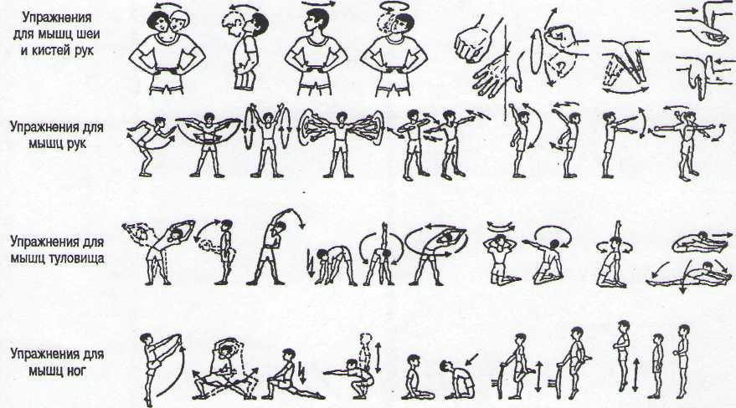

Комплекс силовых упражнений ОФП (круговая тренировка)
1 упражнение Выпады «Конькобежец»
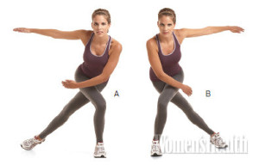 выполняем 8-10 повторений на каждую ногу в прыжке выпад в сторону со сменой ноги, далее 15 секунд отдых

2 упражнение «Альпинист»

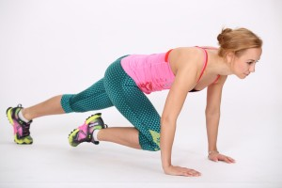 выполняем 8-10 повторений на каждую ногу в прыжке со сменой ног, далее 15 секунд отдых

3 упражнение «Планка»

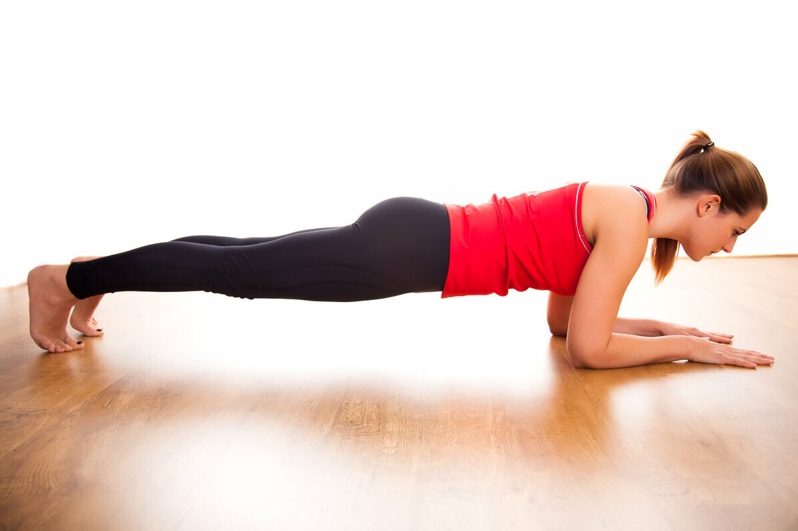 выполняем удержание положение туловища в упоре лежа на предплечье в течении 15-30 секунд,
далее 15 секунд отдых

4 упражнение «Бурпи»

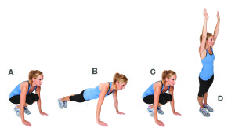выполняем серию повторов от А до D 8-10 раз, далее 15 секунд отдых

5 упражнение «Отжимание в упоре сзади»

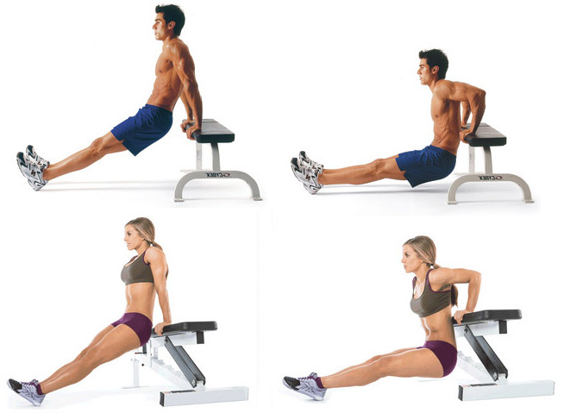выполняем 10-12 повторений сгибание и разгибание рук в локтевом суставе, далее отдых 15 секунд

Комплекс из 5 упражнений является серией. Вам необходимо выполнить 4 серии упражнений с сокращением интервала отдыха между сериями от 2 до 1 минуты, сокращение интервала отдыха между сериями выполняется по 30 секунд после каждой серии.

Комплекс упражнений ГТО (круговая тренировка)
1 упражнение «Прыжок в длину с места»
https://www.gto.ru/recomendations/56ead160b5cf1c2d018b456a ссылка на видео.
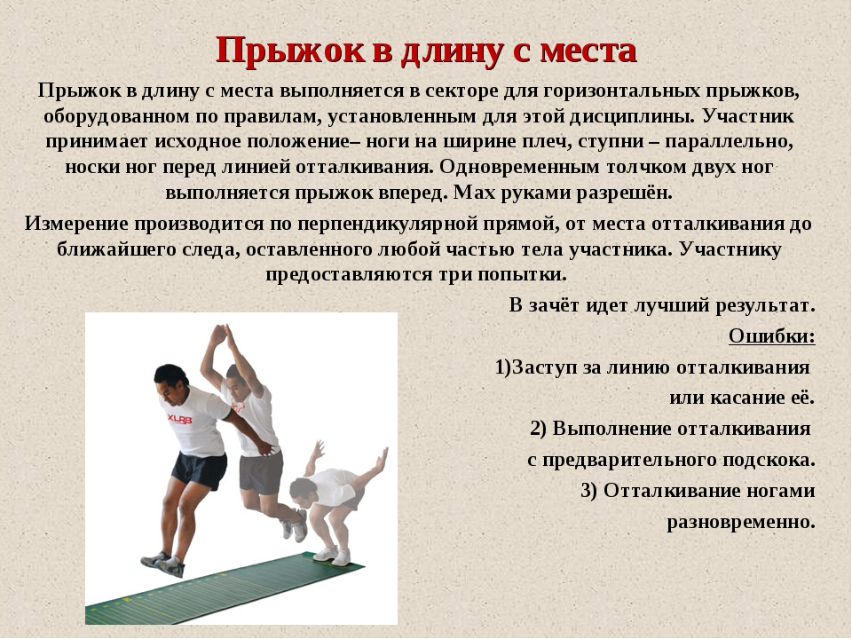
выполняется 8-10 прыжков , далее 30 секунд отдых

2 упражнение «Отжимание в упоре лежа»
https://www.gto.ru/recomendations/56ead253b5cf1c2d018b456c ссылка на видео.
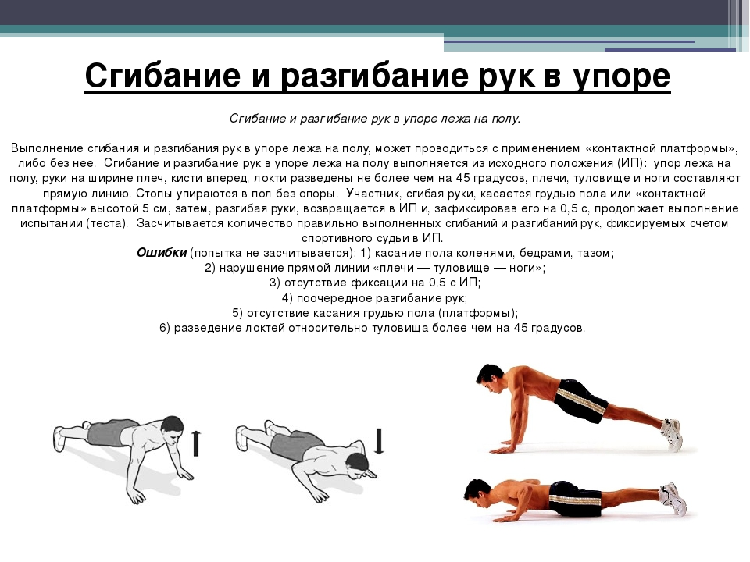
Выполняется 8-12 повторений, далее 30 секунд отдыха

3 упражнение «Поднимание туловища из положения, лежа на спине»
https://www.gto.ru/recomendations/56eacedcb5cf1c1c018b4572 ссылка на видео.
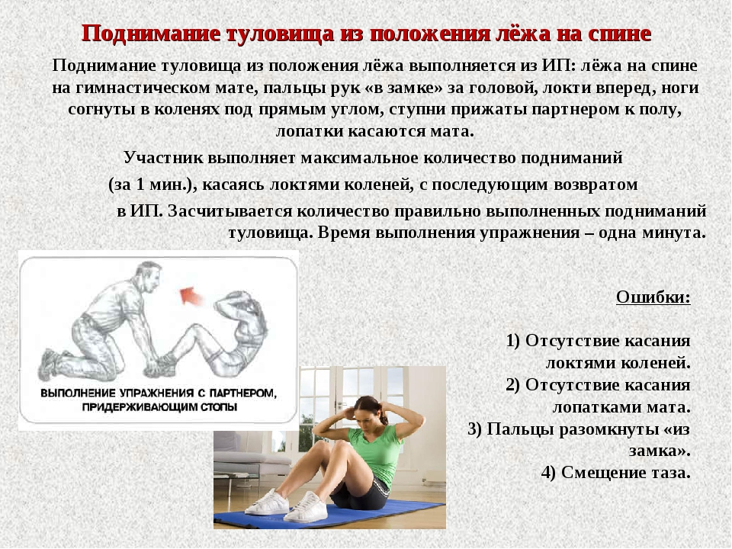
Выполняется 8-12 повторений, далее 30 секунд отдых

4 упражнение «Челночный бег»
https://www.gto.ru/recomendations/56ead383b5cf1c4d018b4569 ссылка на видео.
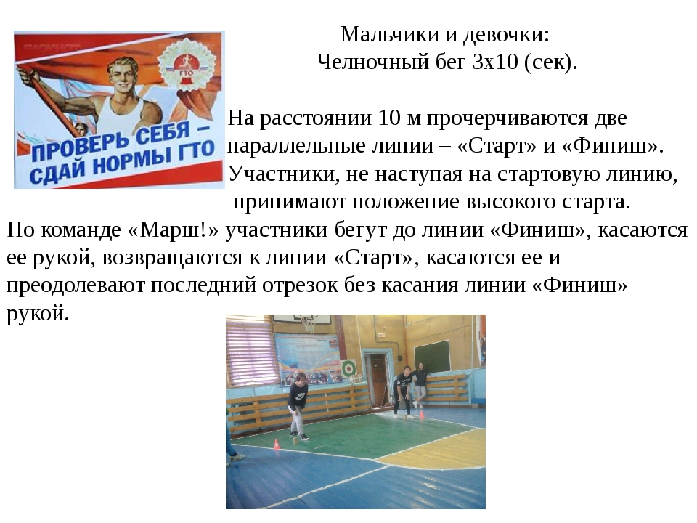
Выполняется 2-4 забега с максимальным ускорением , далее 30 секунд отдых

5 упражнение «Наклон вперед из положения стоя на гимнастической скамейке»
https://www.gto.ru/recomendations/56eacdb5b5cf1c1f018b456f ссылка на видео.
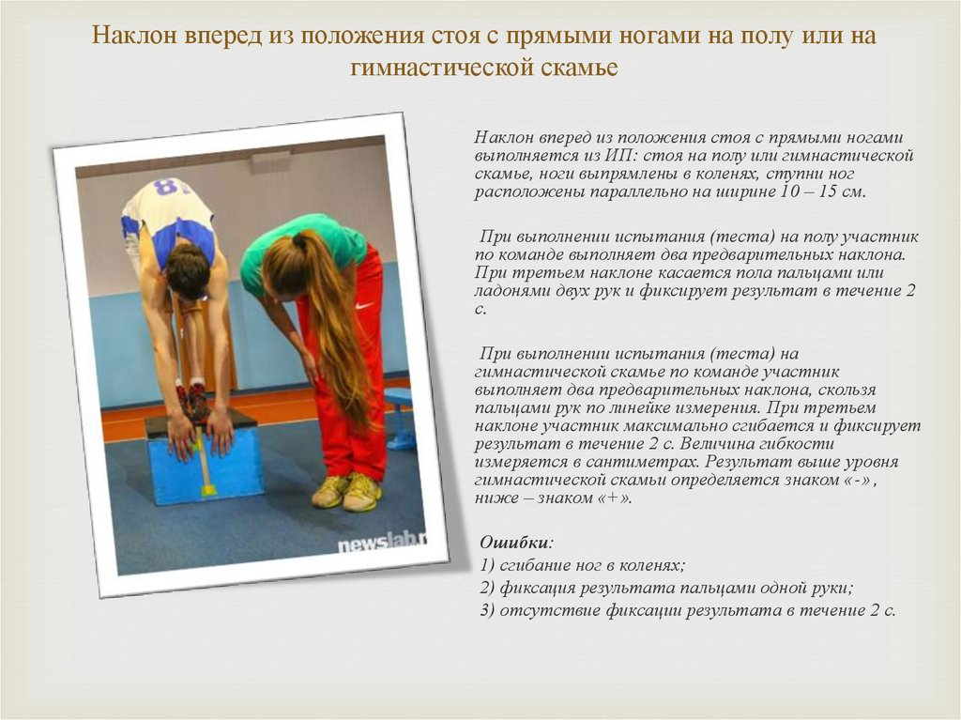
Выполняется 4-6 попыток с максимальным наклоном, далее 30 секунд отдых
6 упражнение «Подтягивание в висе на высокой перекладине»
https://www.gto.ru/recomendations/56ead100b5cf1c28018b4574
https://www.gto.ru/recomendations/56ead0b7b5cf1c4a018b4567 ссылка на видео.

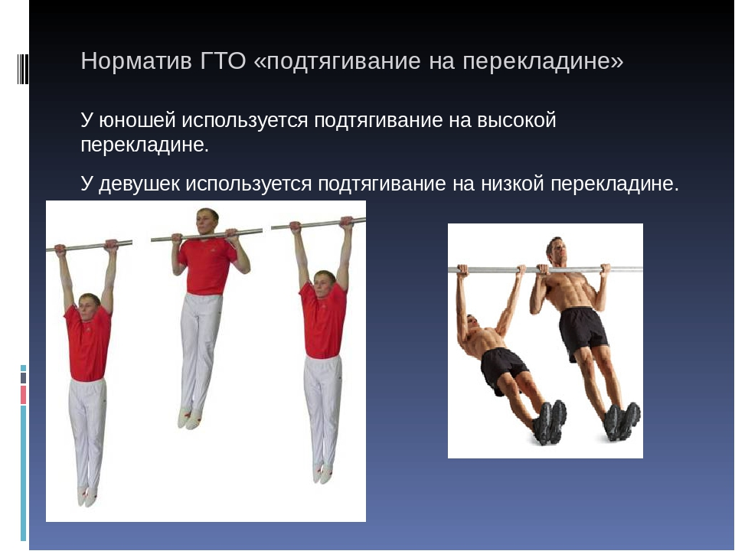
Выполняем 3-5 повторений, далее 30 секунд отдых

7 упражнение «Бег на короткие дистанции»

https://www.gto.ru/recomendations/56eacbb1b5cf1c28018b4575 ссылка на видео.

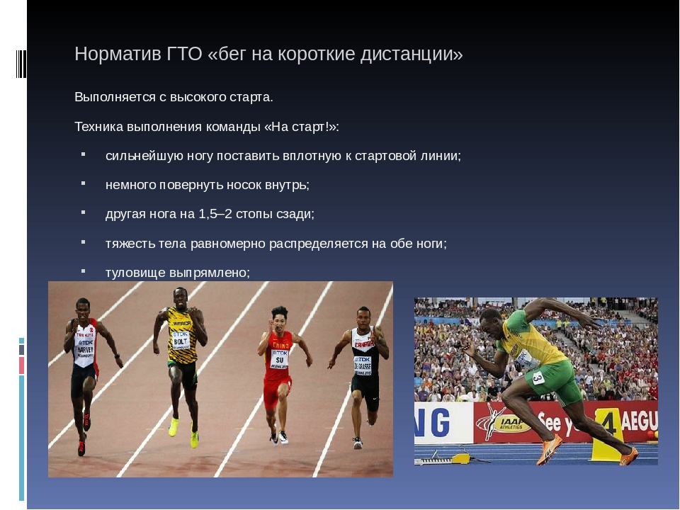
Выполняем забега в 1 серии упражнений на дистанции 30 м
в 2 серии упражнений на дистанции 60 м
в 3 серии упражнений на дистанции 100 м
Комплекс из 7 упражнений является серией. Вам необходимо выполнить 3 серии упражнений с интервалом отдыха между сериями 5 минут после каждой серии.

